**CURSO: TECNOLOGIA DE APLICACIÓN CON BAJO VOLUMEN**

**PRACTICO Nº3**

**CALIDAD DE APLICACIÓN**

**ESTUDIANTE:** Griselda Choque Escalante

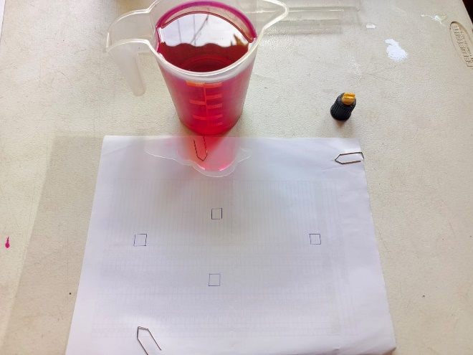**MATERIALES**

* Tinte rojo
* Jarra con agua
* Lamina de acetato transparente
* Mochila JACTO de 12 litros con (boquilla tipo abanico)
* Lapicero
* Regla
* Hoja bond blanco

**PROCEDIMIENTO**

**1.-** primero se realizó la mezcla del agua con el tinte y se uniformizo.

**2.-** se procedió a preparar los puntos de muestreo para conteo de gotas en la hoja bond que luego se cubrió con hoja acetato en vez de vidrio.

**3.-** se añadió el agua con tinte a la mochila

**4.-** se realizó simulacro de aplicación sobre la hoja con los puntos de muestreo

**5.-** se procedió a realizar la toma de la hoja de acetato.

**RESULTADO**

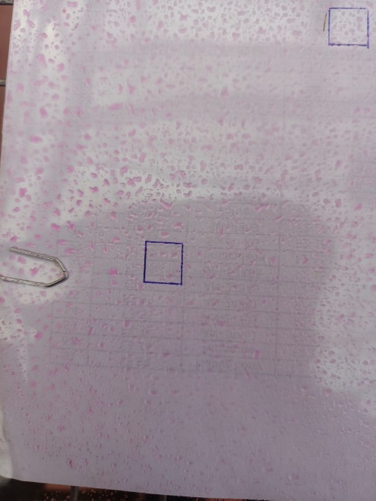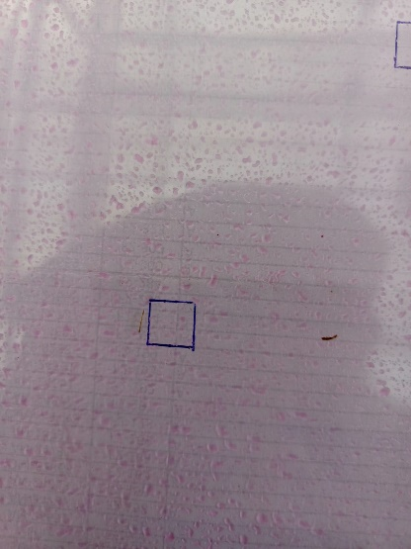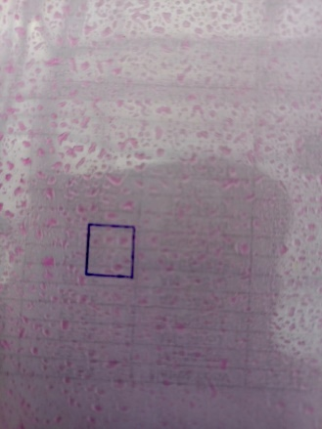Después del conteo de los puntos de muestreo se obtuvo los siguientes resultados.

P1 = 33

P2 = 30

P3 = 39

P4 = 34

Promedio= 34

**CONCLUCIONES**

La boquilla tipo abanico con mochila de mano nos generó gotas gruesas, ideal para la cobertura optima de herbicidas.